Уважаемые господа!

Благодарим Вас, что обратились в нашу компанию и надеемся видеть Вас в числе наших клиентов.
Для точного формирования цены на оборудование, и получения рекомендации специалистов о возможных вариантах снижения себестоимости оборудования, рекомендуем Вам заполнить как можно больше количество полей, подробнее описать технологический процесс производства, операции, указать технические характеристики нужного оборудования.
В случае возникновения трудностей с заполнением опросных полей, просим Вас связаться с нашими специалистами, которые помогут Вам в составлении грамотного технического задания

Наименование организации
Адрес организации
Контактные данные и телефон
Номинальные данные и основные размеры статора
Мощность, кВт |  | 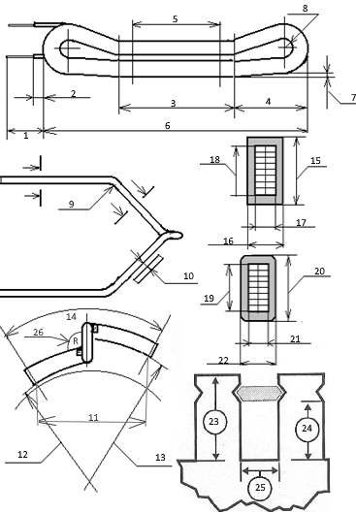
Напряжение, В
Частота вращения, об/мин
Ток, А
Сопряжение фаз (Y/Δ)
Класс изоляции
Диаметр наружный, мм
Диаметр внутренний, мм
Длина сердечника, мм
Число пазов
Шаг по пазам
Число параллельных ветвей
Витков в катушке
Проводников в витке
Провод (марка, размер) |  | Без изоляции
 |  | В изоляции
- Длина вывода
- Длина вывода с изоляцией
- Длина прямолинейной части
- Вылет лобовой части
- Длина пазовой части
- Длина секции без вывода
- Ширина сгиба лобовой
- Диаметр изгиба
- Угол между прямолинейной и пазовой частью
- Расстояние между соседними секциями в лобовой части
- Расстояние между прямолинейными частями
12) Радиус лобовой левая часть
13) Радиус лобовой правая часть
14) Угол изгиба секции общий
15) Высота секции в пазовой части (с изол.)
16) Ширина секции в пазовой части (с изол.)
17) Ширина секции в пазовой части (без изол.)
18) Высота секции в пазовой части (без изол.)
19) Высота секции в лобовой части (без изол.)
20) Высота секции в лобовой части (с изол.)
21) Ширина секции в лобовой части (без изол.)
22) Ширина секции в лобовой части (с изол.)
23) Полная высота паза статора
24) Высота паза статора до клина
25) Ширина паза статора
26) Угол поворота головки лобовой части
Технология изготовления секций resin rich / VPI (необходимое подчеркнуть)
Необходимость использования короностойкой изоляции Да/Нет (необходимое подчеркнуть)

РБ, 223053, Минский р-н, д. Валерьяново, ул. Логойская,19. тел./факс (017) 510-95-00, e-mail: market@volna.by

Заместитель управляющего по стратегии и маркетингу: Сычевская Елена Александровна + 375 29 350-86-14
Маркетолог: Шатерник Артур Юрьевич +375-29-186-00-63

